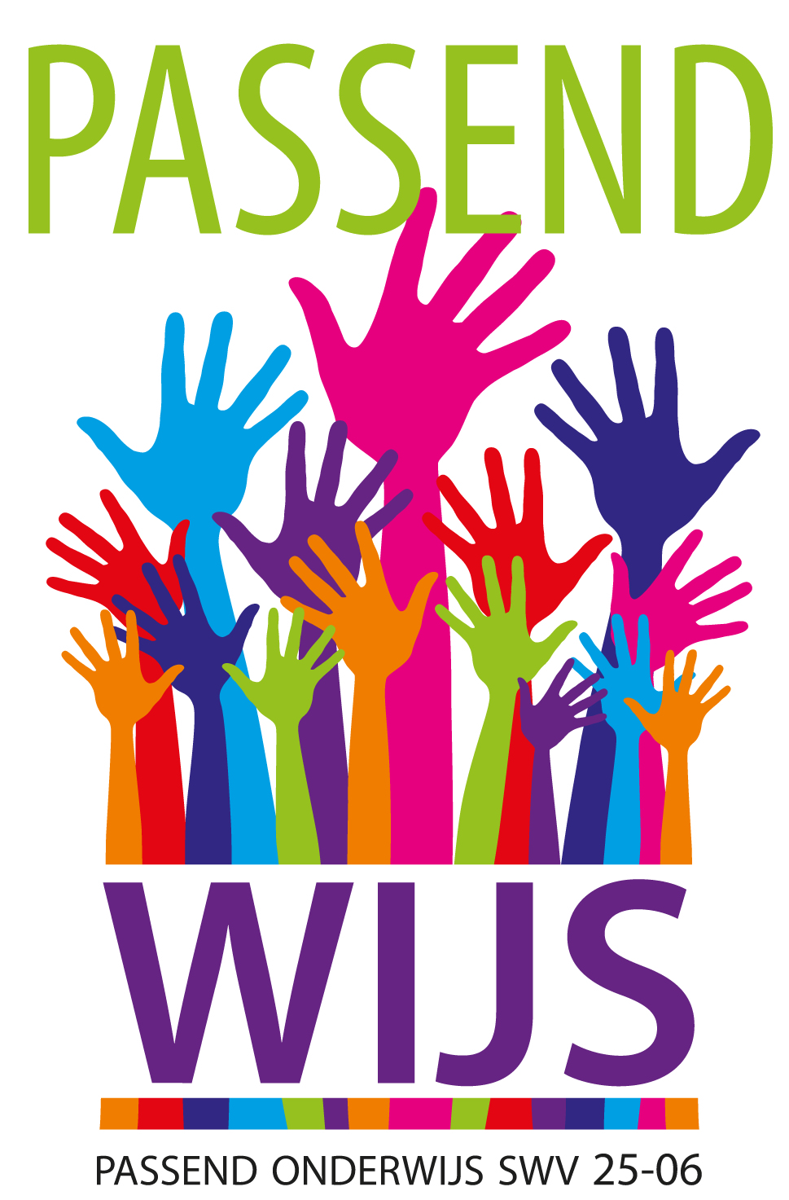

SCHOOLONDERSTEUNINGSPROFIEL
SCHOOLJAAR 2023 -2024

St. Jacobusschool

Voorwoord
Beste Lezer,

Voor u ligt het Schoolondersteuningsprofiel (SOP) van de St. Jacobusschool

In het SOP leggen wij onze taken, verantwoordelijkheden en werkwijze vast. Wij beschrijven de manier waarop we ons onderwijs en onze zorg hebben vormgegeven. Ook beschrijven we welke ondersteuning we bieden als kinderen meer nodig hebben dan het reguliere aanbod.

Als school werken wij samen met andere scholen binnen Wonderwijs en het samenwerkingsverband PassendWijs. De scholen in ons samenwerkingsverband hebben onderling afspraken gemaakt over hoe we er samen voor zorgen dat iedere leerling het onderwijs krijgt dat bij hem of haar past.

Dit SOP beschrijft:
- het niveau van de basisondersteuning,
- welke extra ondersteuning de school kan bieden,
- hoe deze ondersteuning is georganiseerd en
- wat de ambities zijn.

Dit Schoolondersteuningsprofiel is tot stand gekomen in samenspraak met het team, intern begeleider en directie. Het is een ontwikkelingsdocument en wordt jaarlijks geactualiseerd. Het profiel heeft een positief advies gekregen van de MR.
Wij verwachten dat dit SOP de St. Jacobusschool zal ondersteunen de vervolgstappen richting Passend Onderwijs goed te zetten en dat het bijdraagt aan een breed draagvlak wat betreft doelen en ambities.
Namens het team,
Marieke Schooltink, directeur
Karin Wilmink, intern begeleider
Valburg, juni 2023
Inhoudsopgave

Algemene gegevens 4

Basisondersteuning 4
Waarde en trots 4

Specifieke kennis en kunde 5
Specifieke deskundigheid 5
Hoe wordt deze kennis en kunde ingezet 5

Extra ondersteuning 6
Extra ondersteuning door externe partners binnen de school 6

Grenzen en mogelijkheden 7
Grenzen en mogelijkheden 7

Ambities 7
Ambities korte en lange termijn 7

Bijlage
Eindrapportage monitor

Algemene gegevens

Schooljaar 2021-2022
School | St. Jacobusschool
Locatie * | Valburg
Brinnummer | 00GX
Bestuursnummer | 41530
Schoolgroep en/of percentage gewichtsleerlingen | 27,2
Adres | Dorpsstraat 5
Telefoon | 0488-431300
Naam directeur | Marieke Schooltink
e-mail directeur | jacobusschool@wonderwijs.nl
Naam locatieleiding | Marieke Schooltink
Naam ib-er | Karin Wilmink
Aantal groepen per 1/10 | 6
Aantal leerlingen per 1/10 | 132
Subregio | Overbetuwe/Lingewaard

*Indien een locatie zelfstandig een ondersteuningsprofiel opstelt, dan hier de locatie vermelden.
Basisondersteuning
Waarde en trots
Beschrijf datgene rond passend onderwijs waar je als school trots op bent, waar je school door gekenmerkt wordt.
Op de St. Jacobusschool is sprake van een goed en sterk pedagogisch klimaat. Wij bieden de kinderen een veilige omgeving. De sociaal emotionele ontwikkeling van onze kinderen vinden wij belangrijk. De St. Jacobusschool is een Kanjerschool. Mede door middel van de Kanjertraining zorgen wij voor een goede sfeer op school.

Onze gestructureerde manier van werken zorgt bij de kinderen voor duidelijkheid en geeft rust en overzicht. Uit onderzoek blijkt dat onze leerlingen over het algemeen met heel veel plezier naar school komen. Het team ziet dat als een belangrijke voorwaarde voor leerlingen, om maximale onderwijsleerprestaties na te streven. Wij verzorgen voor de kinderen een goede basis op het gebied van lezen, taal en rekenen.

Er is veel aandacht voor een goede zorgstructuur. Dat geldt voor alle leerlingen maar bovenal ook voor leerlingen die extra aandacht nodig hebben, omdat zij moeite hebben met de leerstof. Ook leerlingen die qua tempo en niveau meer aankunnen worden met extra programma’s uitgedaagd.
Het personeel werkt opbrengst- en handelingsgericht aan het realiseren van de ontwikkelingsperspectieven van leerlingen; op het gebied van Lezen, Spelling en Rekenen. Handelingsgericht werken wil zeggen dat we planmatig werken aan de zorg en het onderwijs voor ieder kind. Wij observeren ieder kind en maken gebruik van toetsresultaten. Met behulp van deze gegevens formuleren we wat een kind nodig heeft om zich optimaal te ontwikkelen. Dit leggen we vast. We werken volgens een plan waarin we de doelen en de aanpak hebben vastgelegd. Wanneer het plan is uitgevoerd, evalueren we hoe dit is gegaan en stellen het bij of maken een nieuw plan.

Onze intern begeleider draagt zorg voor het versterken van handelingsgericht en opbrengstgericht werken in de school, door het uitvoeren van groepsbesprekingen, leerlingbesprekingen en klassenconsulaties. Zij ondersteunt en coacht leerkrachten bij het werk in de groep.

Onze school gaat uit van methodegestuurd onderwijs met name voor de cognitieve vakken Taal, Lezen en Rekenen. De focus voor het personeel zal in de komende jaren daarom (blijven) liggen op het vergroten van de handelingsbekwaamheid en de te ontwikkelen passende competenties. De aandacht zal daarbij o.a. komen te liggen bij:

- Aansluiten bij de onderwijsbehoefte van de kinderen.

- Keuze van methoden die veel ruimte bieden voor gedifferentieerd werken en zelf ontdekkend leren

Daarnaast zijn we een kleinschalige school, waardoor we alle kinderen goed in het vizier hebben.

Specifieke kennis en kunde
Binnen de school is specifieke deskundigheid op het gebied van:
Aantal mede-werkers | Specifieke deskundigheid | Opleiding | Werkervaring
2 | Specialist Hoogbegaafdheid | Ja | Ja
1 | Professioneel begeleiden van ouder en kind | Ja | Ja
1 | Gedrag | Ja | Ja
1 | Intern Begeleider | Ja | Ja
7 | Kanjertraining | Ja | Ja
1 | Kanjercoördinator | Ja | Ja
1 | Opleiding speciaal onderwijs; Jonge Risico Kind | Ja | Ja
2 | Specialist ‘Jonge Kind’ | Ja | Ja
1 | Interne cultuur coördinator (ICC) | Ja | Ja
2 | Opleiding Gym | Ja | Ja
1 | Vakdocent Gym | Ja | Ja

Hoe wordt deze kennis en kunde in het schooljaar 2022-20223ingezet?
Bovengenoemde teamexpertise en specifieke kennis en kunde zijn voor ons een basis voor goed onderwijs. Daarom zullen deze vormen van kennis en kunde vooral verweven zijn in ons hele onderwijs.
- Tijdens de lessen die worden gegeven.
- In groeps- en leerlingbesprekingen
- In de groepsoverzichten
- Tijdens vergaderingen, overleggen en studiedagen
- Tijdens collegiale bezoeken
- Tijdens groepsbezoeken
- In overleg met collega’s, ouders en externen, waaronder driekhoeksgesprekken (ouder, kind, leerkracht)

Extra ondersteuning Zie toelichting bijlage 1

Extra ondersteuning door externe partners binnen de school
Welke keuze heeft de school gemaakt t.a.v. de extra ondersteuning binnen de school? | Hoe is de organisatie en wie voert dit uit?
Levelwerk | Intern, 1 keer per week gaan alle levelwerkers aan de slag onder leiding van Juf Ans
Schoollogopedie | Structureel voor groep 2, incidenteel op aanvraag
Fysiotherapie, logopedie, ergotherapie, psychologisch onderzoek en behandeling (Intraverte, Karakter, Rio, Kind en meer), dyslexiebehandeling | Incidenteel voor individuele leerlingen.
Ondersteuning kinderen die meer nodig hebben. | Afhankelijk per leerling, kan door leerkracht, onderwijsassistent of door een externe professional.
Schoolmaatschappelijk werk | Structureel in Zorgteamoverleg,  Incidenteel t.b.v. individuele leerlingen.
Jeugdgezondheidszorg | Structureel voor 5-6 jarigen en 10-11 jarigen.  Structureel in KCO overleg en spreekuur
Ondersteuners vanuit PassendWijs | Frequent, wanneer wij handelingsverlegen zijn vragen wij hulp bij PassendWijs.
Ondersteuning zorgaanbod vanuit de gemeente | Incidenteel op aanvraag van school.

Grenzen en mogelijkheden Zie toelichting bijlage 1

Grenzen en mogelijkheden
We gunnen elk kind een plek op onze school. Hoe graag we echter ook alle kinderen willen opvangen, er zijn nu en in de toekomst ook grenzen aan onze mogelijkheden. Deze grenzen
staan hieronder specifiek aangegeven:
- Onze school ervaart een grens wanneer het welbevinden van het kind of van andere kinderen in het gedrang komt. En het team ervaart handelingsverlegenheid bij (extreem) externaliserend gedrag.
- Per aanmelding wordt bekeken of de St. Jacobusschool het kind (met een specifieke onderwijsbehoefte) een passende plek kan bieden. Dit wordt in overleg uitgevoerd. De directeur, IB-er, leerkracht, ondersteuner Passend Wijs en de ouder(s) bekijken of de St. Jacobusschool passend onderwijs kan bieden aan het kind. Dit is afhankelijk van verschillende factoren, zoals de specifieke onderwijsbehoefte en/of medische zorg van het kind, de samenstelling van de groep, de expertise van de leerkrachten en de toegankelijkheid van het gebouw. Tevens kijken wij naar de reeds aanwezige leerlingen met specifieke onderwijsbehoeften in de groep waarin de leerling geplaatst zou moeten worden.
- Een leerling met een lager intelligentieniveau, die meer dan één eigen leerlijn nodig heeft en daarbij afhankelijk is van individuele instructie, die daarna niet in staat is de stof zelfstandige te verwerken, zullen wij doorverwijzen naar een andere school waar meer specialistische zorg aanwezig is.
- Zit een kind bij ons op school dan bekijken wij minimaal elk half jaar met alle betrokkenen hoe de vorderingen en het welbevinden op dat moment zijn. Zit het kind op zijn plek? Kunnen wij binnen onze school de juiste zorg nog bieden die hij of zij nodig heeft? Kunnen wij nog zorgen voor ontwikkeling bij dit kind?

Ambities
Wat zijn de ambities voor het komende jaar en de lange termijn
(max. 4 jaar) op het gebied van:
- De basisondersteuning
- Specifieke kennis en kunde
- Extra ondersteuning
Korte termijn (1 Jaar) | - Eind schooljaar 2023-2024 is het vervolgimplementatietraject van rekenen volgens plan uitgevoerd.  - Binnen het rekenonderwijs zijn er afspraken gemaakt over goed onderwijs i.r.t. beredeneerd aanbod en opbrengsten.  - De resultaten van het meer- en hoogbegaafdheidstraject zijn zichtbaar tijdens de rekenlessen (instructie en aanbod voor slimme rekenaars – effectief gebruik leertijd).  - De afspraken zijn vastgelegd in de kwaliteitskaart rekenen.  - Eind schooljaar 2023-2024 is het implementatietraject van TaalActief 5 volgens plan uitgevoerd.  - Binnen het taal en spellingsonderwijs zijn er afspraken gemaakt over goed onderwijs en hoe wij dat vormgeven op de Jacobusschool.  - De afspraken zijn vastgelegd in de kwaliteitskaart taal en spelling.  - Eind schooljaar 2023-2024 is het implementatietraject van Meer- en hoogbegaafdheid volgens plan uitgevoerd.  - Er zijn afspraken gemaakt over vroegsignalering, stimulerend signaleren en een passend begeleidingsaanbod en (hoog)begaafde kleuters  - Er is een gezamenlijke visie op begaafdheidsonderwijs ontwikkeld.  - Er is een doorgaande lijn in afspraken en uitvoering van het begaafdheidsonderwijs op de Jacobus zichtbaar in elke groep.  - De wijze van samenwerking met de Levelgroep is afgesproken en vastgesteld in een kwaliteitskaart.  - Binnen het project ‘ik zie jou, het (hoog)begaafde kind’ is er door de hoogbegaafdheidsspecialist in opleiding een onderzoek gedaan naar de aandachtspunten en benodigdheden m.b.t. begaafdheidsonderwijs op de Jacobus. Dit onderzoek is vertaald naar concrete actiepunten en uitvoering in de dagelijkse praktijk.  - De kanjertraining wordt uitgevoerd volgens afspraak en verder ontwikkeld.  - Er is een werkwijze ontwikkeld en uitgevoerd m.b.t. Pettenkwadrant  - De Kanjercoördinator voert 1 groepsbezoek uit in elke groep en geeft feedback  - De Kanvaslijsten worden 2 keer per jaar besproken met de Kanjercoördinator en vertaald naar een aanpak voor de groep of leerling.  - Er wordt dit jaar getoetst met LiB.  - De leerkrachten weten hoe een groeps- en leerlinganalyse te maken m.b.v. leerling in beeld. De leerkrachten hebben hierbij begeleiding ontvangen van de ib-er.  - We werken structureel volgens de gemaakte afspraken in de kwaliteitskaarten en zetten ons basisaanbod door.
Lange termijn (max. 4 jaar) | - Borgen van de kwaliteit. Blijven leren van wat de kinderen bij ons op school nodig hebben. Zowel pedagogisch en didactisch.  - Borgen IPC  - Borgen List  - Onderzoeken is IPC de methode die wij willen blijven gebruiken?  - Iedere leerkracht kan een OPP opstellen, vormgeven en evalueren.  - Visie opstellen ICT, aanschaffen devices en op een goede manier inzetten in ons onderwijs.

